东莞理工学院计算机科学与技术学院
实验报告
课程名称：Qt应用程序开发 学期：2026年秋季
实验名称 | 简单文本编辑器 |  |  | 实验序号 | 二
姓 名 | 刘泽 | 学 号 | 2024414290223 | 班 级
实验地点 |  | 实验日期 | 2026年10月29日 | 指导老师
教师评语 |  |  |  | 实验成绩
- 实验目标：
  - - 掌握混合式UI设计的方法
  - - 掌握工具栏的创建和使用，会利用Action来添加工具和菜单
  - - 掌握多窗口应用程序设计的基本原理和方法
  - - 掌握文本文件的读写操作。
  - - 能够合理使用AI Coding工具辅助界面与功能开发，并通过实际运行、边界测试和代码分析验证生成结果。
- 实验条件：
系统要求：Windows 64位 或者 Mac OS 或者Linux均可
软件条件：Qt 5.12.11，Git
参考资料：
- https://segmentfault.com/a/1190000018507340
- http://www.codebind.com/cpp-tutorial/qt-tutorials-for-beginners-simple-notepad-application/
- https://doc.qt.io/qt-5/qtwidgets-widgets-codeeditor-example.html
- 实验内容：
设计一个多窗口的文本编辑器，具体要求如下：
- 界面设计参考下图，要求利用UI设计器完成界面组件属性的设置，
- 利用Action编辑器完成工具栏和菜单栏的设计，要求按照功能进行分组
- 支持文件的打开和保存操作
- 文本编辑器支持换行
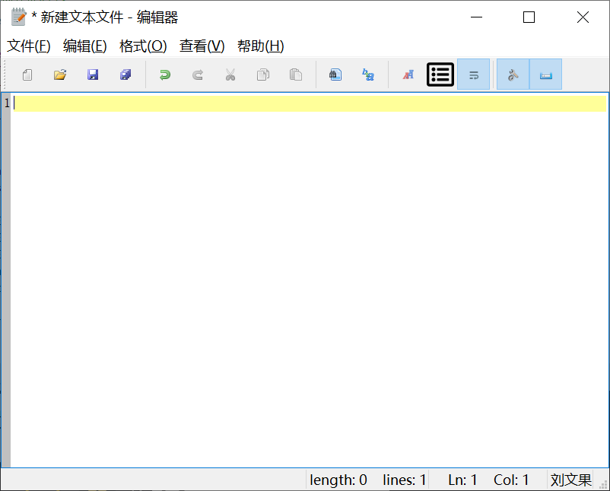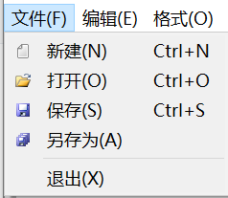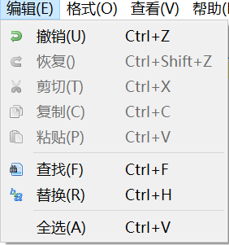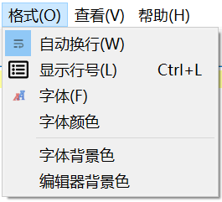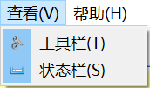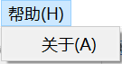
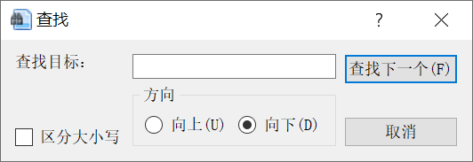
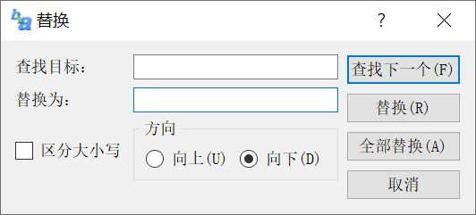
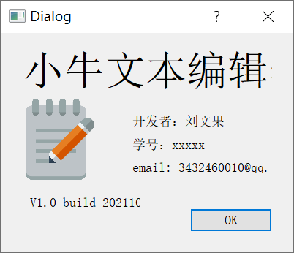
- 可以利用菜单或者工具按钮，完成文件打开、保存，文件选中内容复制、粘贴、截切，设置字体大小、字体颜色，显示/关闭行号，打开/关闭自动换行等操作
- 支持回退或者重做功能
- 支持编辑器背景色修改
- 根据文件修改状态，自动修改窗口标题
- 支持显示行号（选做）
- 支持定时自动保存功能（选做）
- 任务完成度与AI辅助开发要求：
- 在完成原有功能的基础上，重点检查程序在真实编辑场景下的完整性：未保存文件关闭时应有提示；打开不存在或异常文件时应合理处理；“保存”和“另存为”逻辑应正确；剪切、复制、粘贴、撤销、重做等Action的使能状态应与当前编辑状态一致；查找/替换应能处理“未找到”、连续查找和替换全部等情况。
- 本实验允许使用ChatGPT、DeepSeek、Claude、GitHub Copilot、通义灵码等AI工具。AI可以用于生成代码、解释API、排查错误和优化界面，但学生应对最终程序的正确性和完整性负责。
- 实验报告选择1个有代表性的AI辅助过程，简要记录“问题→提示词→AI方案→运行验证→发现的问题→自己的修改”，不要求粘贴完整对话。
问题：需要统一菜单和工具栏状态，并正确处理连续查找、全部替换和未保存保护。
提示词摘要：使用 Qt Widgets 和 Designer 完成实验二文本编辑器，要求主窗口加独立查找、替换、关于对话框，包含文件操作、格式、行号、自动换行、动作使能和边界测试。
AI 方案：用 QAction 统一菜单和工具栏；用 CodeEditor 派生 QPlainTextEdit 绘制行号；查找失败后才环绕；全部替换使用 beginEditBlock/endEditBlock。
运行验证：Qt 6.11.2 编译成功，CTest 1/1 通过；生成并检查主界面、菜单、对话框和选区截图。
发现的问题：AI 初稿若每轮都从文档起点查找，会不断命中首项；直接调用 setWindowModified 而未定义 [*] 占位符会产生 Qt 警告；逐项替换造成撤销粒度过细。
自己的修改：改为从当前选区末端开始并仅在失败后环绕；手工组合 * 与标题；把全部替换合并为一个撤销块；补充文件异常和动作状态测试。
- 除功能截图外，至少选择3个边界或异常场景进行测试，并说明测试输入、程序现象、原因分析及修改后的结果。
边界 1（不存在文件）：输入不存在的 missing.txt。程序返回失败并显示“文件不存在”，编辑器原内容保持不变。原因是在读取前检查 exists/isFile，且验证成功后才调用setPlainText。测试结果通过。
边界 2（二进制文件）：输入含 NUL 字节的 text\0binary 数据。程序识别为二进制内容并拒绝打开，不会把不可读字符写入编辑器。测试结果通过。
边界 3（连续查找与环绕）：光标位于文末时向下查找首个 Alpha，再从第二项向上查找。程序先环绕到文首，反向查找回到前一项，没有停在原地重复命中。测试结果通过。
边界 4（替换未命中）：全部替换一个不存在的词。替换数量为 0，文档内容不变，界面提示“未找到”。测试结果通过。
边界 5（未保存关闭）：修改文档后关闭窗口，先选择取消，窗口和内容继续保留；再次关闭并选择放弃，窗口正常退出。测试结果通过。
- 实验步骤及结果：
总体实现：本实验使用 Qt 6.11.2、CMake 和 Qt Widgets 完成。主窗口采用 Qt Designer 设计，编辑区通过控件提升接入派生自 QPlainTextEdit 的 CodeEditor；关于、查找和替换使用独立对话框。所有菜单项均由 QAction 驱动，并与工具栏共用快捷键、图标和使能状态。
- UI界面布局与设计，设计菜单和工具栏，QPlainTextEdit控件，并调整layoutMargins
实现结果：主窗口采用无边距 QVBoxLayout，中央只放置 CodeEditor，行号栏因此紧贴编辑区。菜单按“文件、编辑、格式、查看、帮助”分组，工具栏按“文件、历史、剪贴板、查找替换、格式”顺序加入分隔线。Action 同时用于菜单和工具栏，避免两套逻辑。
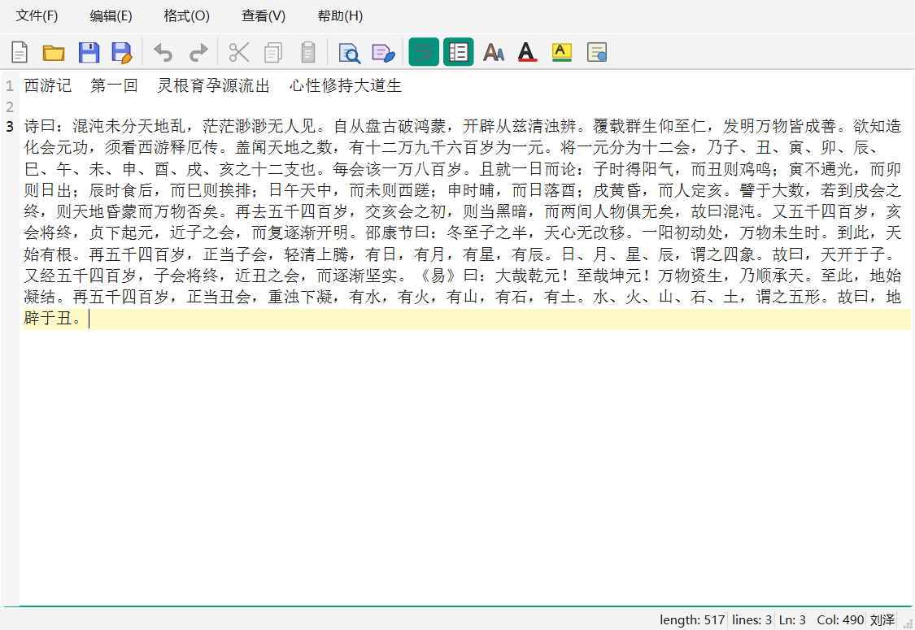
图 1 主界面、行号栏、工具栏与状态栏
主要代码及运行结果截图
代码与结构：编辑区由 mainwindow.ui 中的自定义 CodeEditor 控件创建，并在 MainWindow 中统一连接文档、光标和 Action 信号。行号宽度随最大行号位数变化，滚动时同步更新。
connect(editor, &QPlainTextEdit::blockCountChanged,
this, &CodeEditor::updateLineNumberAreaWidth);
connect(editor, &QPlainTextEdit::updateRequest,
this, &CodeEditor::updateLineNumberArea);
connect(editor, &QPlainTextEdit::cursorPositionChanged,
this, &CodeEditor::highlightCurrentLine);
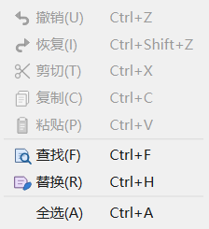
图 2 编辑菜单中的 Action、分组和快捷键
- 设计关于对话框
实现结果：AboutDialog 使用独立 .ui 文件完成标题、记事本图标、版本号和按钮布局。开发者显示为刘泽，学号为2024414290223，email 为2227561800@qq.com。
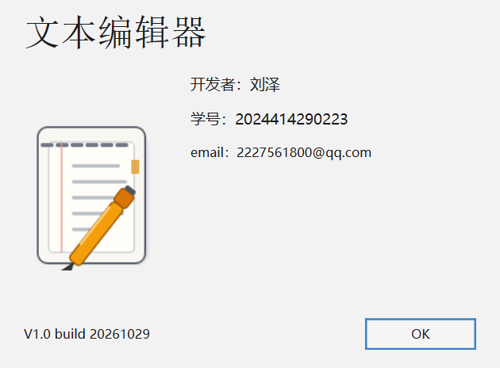
图 3 关于对话框
主要代码及运行结果截图
- 设计查找对话框
实现结果：查找对话框包括查找目标、区分大小写、向上/向下、查找下一个和取消。查找从当前选区末端开始，到达边界后从另一端环绕；全篇未命中时提示“未找到”。
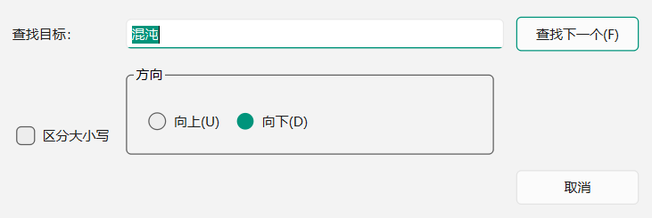
图 4 查找对话框
主要代码及运行结果截图
- 设计替换对话框
实现结果：替换对话框增加“替换为”“替换”和“全部替换”。全部替换使用 beginEditBlock/endEditBlock 包裹，整批替换可一次撤销，并显示替换数量；没有匹配项时显示“未找到”。
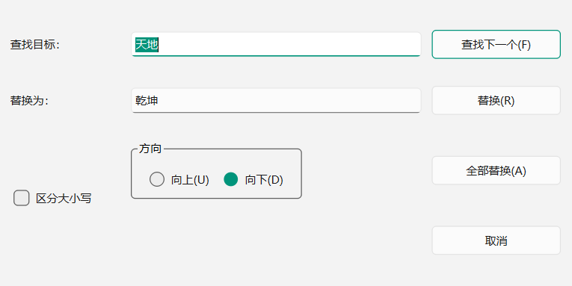
图 5 替换对话框
主要代码及运行结果截图
- 处理新建文件、另存文件、保存文件、打开文件操作
实现结果：新建、打开和退出前调用 maybeSave 检查修改标记；保存到无路径文档时自动进入另存为。打开前验证文件存在、类型、32 MB 上限和 NUL 字节，失败时不覆盖当前编辑内容。保存采用 QSaveFile 原子写入。
QSaveFile file(path);
if (!file.open(QIODevice::WriteOnly)) return false;
const QByteArray data = editor->toPlainText().toUtf8();
if (file.write(data) != data.size()) {
file.cancelWriting();
return false;
}
return file.commit();
主要代码及运行结果截图
- 处理撤销，恢复，剪切，复制，粘贴，全选操作
实现结果：编辑动作直接复用 QPlainTextEdit 的撤销栈。copyAvailable、undoAvailable、redoAvailable 与剪贴板 dataChanged 信号驱动 QAction 使能状态：存在选区时启用剪切和复制，剪贴板有文本时启用粘贴，历史栈可用时启用撤销或恢复。
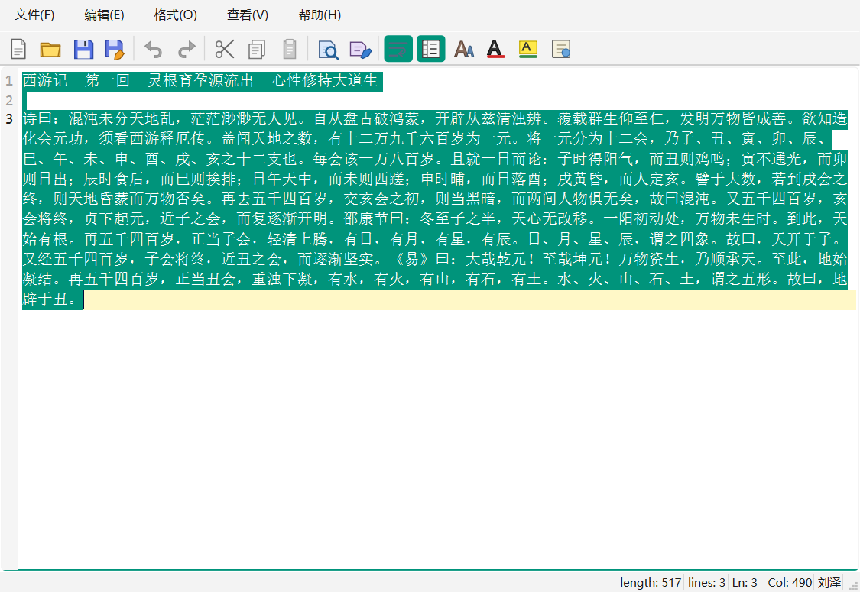
图 6 选区存在时剪切和复制 Action 自动启用
主要代码及运行结果截图
- 设置字体，字体颜色，背景色、自动换行操作
实现结果：字体使用 QFontDialog，字体颜色、字符背景色与编辑器背景色使用 QColorDialog。存在选区时合并 QTextCharFormat 到选区，否则应用到当前输入格式。自动换行在WidgetWidth 和 NoWrap 间切换，行号仍按逻辑行编号。
主要代码及运行结果截图
- 设置显示、影藏工具栏、状态栏操作，更新状态栏信息
实现结果：查看菜单中的工具栏、状态栏 Action 为可勾选项，直接控制对应控件可见性。状态栏在文本变化或光标移动时更新 length、lines、Ln、Col 和当前用户名。
主要代码及运行结果截图
- 处理cut，copy，paste按钮的使能问题
实现结果：执行选中文字、复制、删除或撤销后，动作状态均通过 Qt 信号刷新，不依赖用户手动重新打开菜单，因此工具栏和菜单中的按钮状态保持一致。
主要代码及运行结果截图
- 处理查找窗口操作
实现结果：连续点击“查找下一个”时，下一轮从当前选区末端开始，避免反复选中首项；向上查找使用选区起点和 FindBackward。大小写选项映射为 QTextDocument::FindCaseSensitively。
主要代码及运行结果截图
- 处理替换窗口操作
实现结果：替换当前项先判断选区是否匹配，匹配时插入替换文本并继续查找下一项；不匹配时先查找。全部替换循环搜索并把所有修改放入一个编辑块，显示替换数量。
主要代码及运行结果截图
- 参考资料3，从QPlainTextEdit派生出一个类，支持行号的显示，通过promote操作，铁环QPlainTextEdit
实现结果：CodeEditor 继承 QPlainTextEdit，内部 LineNumberArea 负责绘制行号。updateLineNumberAreaWidth 根据总行数计算数字位数，updateLineNumberArea 处理滚动和局部重绘，当前行使用 ExtraSelection 绘制浅黄色背景。
int CodeEditor::lineNumberAreaWidth() const {
int digits = 1;
int maxBlocks = qMax(1, blockCount());
while (maxBlocks >= 10) { maxBlocks /= 10; ++digits; }
return 8 + fontMetrics().horizontalAdvance('9') * digits;
}
主要代码及运行结果截图
- Github日志：
提交说明：实验二相关提交通过 main 分支管理，代码、自动测试、运行截图和实验报告分别提交。
1977b4b style: refresh editor identity and Journey demo screenshots
af3064b docs: fill official experiment report template
815188c test: verify unsaved close prompt and cancel behavior
80b78c3 docs: add experiment notes and runtime screenshots
abc7e29 feat: add simple text editor with complete editing workflow
提交github上与实验2相关日志
- 测试结果：
自动化结果：执行 ctest --test-dir build --output-on-failure，构建目录 1/1 测试通过，退出码为 0。QtTest 中共有 8 个功能测试，覆盖 UTF-8 保存/重开、缺失文件、二进制文件、连续与环绕查找、大小写不敏感全部替换、行号显隐、动作状态、未保存关闭提示以及关于菜单触发。
1/1 Test #1: text_editor_tests ................ Passed
100% tests passed, 0 tests failed out of 1
录制测试视频，以附件形式提交到作业系统。视频除展示主要功能外，应至少演示：文件新建/打开/保存、修改未保存提示、查找或替换、撤销/重做，以及1个异常或边界场景；同时简要展示Git提交历史。
- 实验总结：
出错分析，如何解决的，本次实验总结。结合AI辅助开发过程，说明AI在哪些环节提供了帮助、生成结果存在哪些问题，以及自己如何通过运行、调试和测试进行验证与改进。
实验总结：本实验完成了基于 Qt Widgets 的简单文本编辑器。主窗口使用 Designer 组织菜单与 Action，编辑区通过派生控件实现行号和当前行高亮，关于、查找与替换采用独立对话框。文件状态集中在 MainWindow 管理，打开失败不会破坏现有内容。
设计收获：实现中最重要的是区分文档修改状态与当前保存路径：标题只反映修改状态，无路径文档保存时进入另存为，自动保存只处理已有路径的修改文档。查找、替换和文件读写均抽取为可测试成员函数，既能在界面中运行，也能通过 QtTest覆盖异常与边界情况。
AI 辅助反思：AI 可以快速整理界面 XML、Qt API 和测试清单，但边界行为仍需要本地编译、CTest、真实窗口截图和人工交互逐项确认。最终程序经过修正后才用于实验提交。

